**Diagramas UML**

**Diagrama de clases**

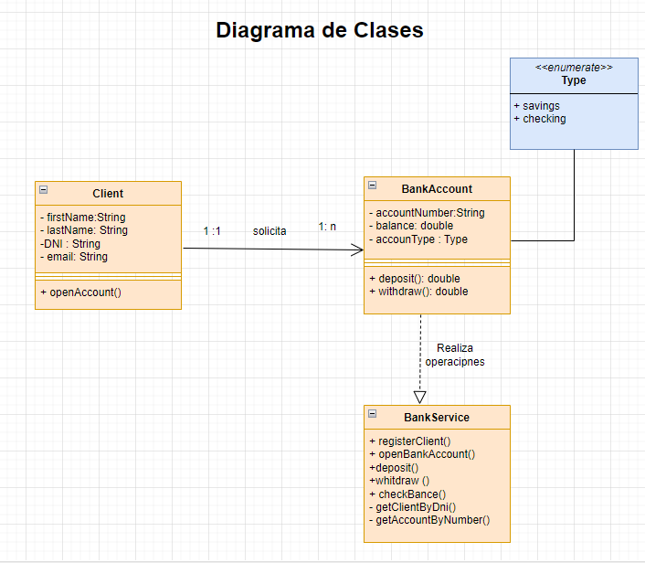

**Diagrama de Casos de Uso**

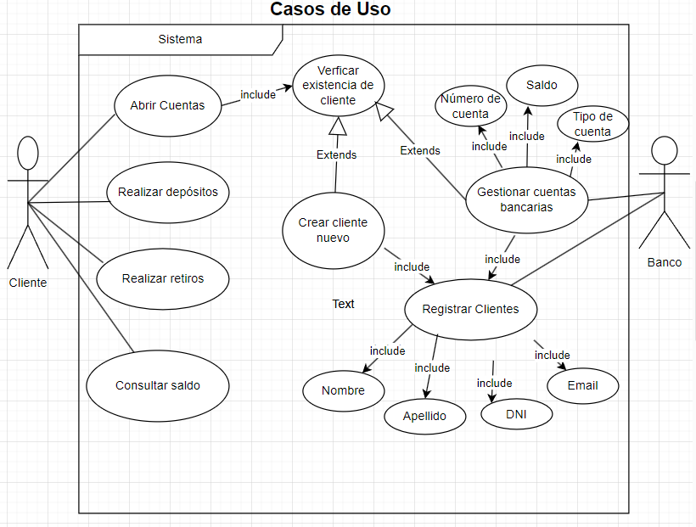

**Diagrama de componentes**

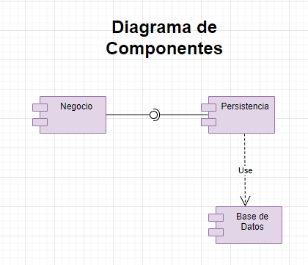

**Diagrama de Despliegue**

